Nome: Flavio Henrique da costa silva RM:5129 3ºModulo

Operadores BETWEEN e NOT BETWEEN
Problema: 7- Liste o código e a descrição dos produtos que tenham o valor unitário na faixa de R$ 0,10 a R$ 3,00.

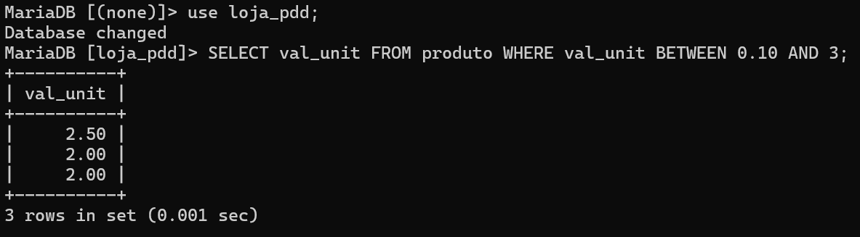

Operadores LIKE e NOT LIKE
Problema: 8 - Listar todos os produtos que tenham a sua unidade começando por k (lembre-se de que a coluna unid_prod foi definida como char(03)).

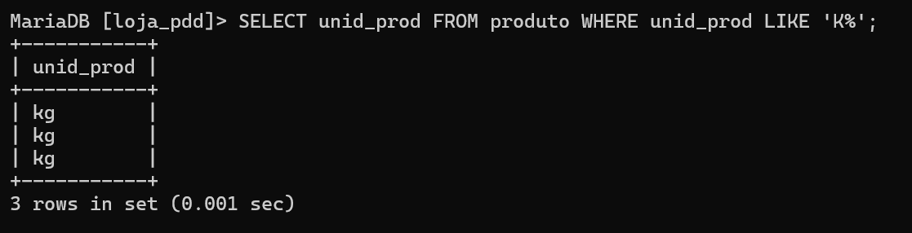

Problema: 9 - Listar todos os vendedores cujos os nome não comecem por 'A'.
